Ih Kaldi, cadê o café?
Confira uma das lendas sobre a origem da segunda bebida mais consumida no mundo,só fica atrás pra água, que é um ingrediente essencial pra um bom café.
Não se sabe exatamente como surgiu o café, sabemos que veio da África, mais precisamente da Etiópia. A história mais contada é contida em manuscritos do Iêmen no ano de 575 d.C. Conhecida como a lenda de Kaldi, ela diz o seguinte:
Kaldi, um pastor africano, percebeu que suas cabras ficavam alegres e serelepes depois de mastigar os frutos, de coloração amarelo avermelhada dos arbustos abundantes nos campos da região de Kaffa, de onde surgiu o nome café.
O pastor então decidiu provar do fruto e também ficou animado. Ao ver que a bebida tinha o mantido acordado durante a noite toda, contou para um monge, morador da Absínia, hoje região da Etiópia. Para ver se aquilo era realmente verdade, esse monge resolveu levar alguns frutos para seu monastério. Lá decidiu preparar infusões com tais frutos estimulantes e testar suas capacidades. O resultado foi muito bom e o monge conseguiu se manter acordado durante longos períodos de oração. Em pouco tempo outros monges estavam usando a infusão também, o que criou grande popularidade e demanda pela bebida.
Se é verdade ou não, talvez nunca saberemos, mas que é uma história muito legal de conhecer, isso ninguém pode negar. Ainda mais quando se lê tomando uma boa xícara de café.
Já pegou seu fruto estimulante e preparou sua infusão?
Até mais e bom café!

Questão 1
Você leu uma história sobre como surgiu o hábito de tomar café.
a) Por que essa história é chamada de lenda? Escreva as características desse tipo de texto.

b) Escreva uma frase (em inglês ou em português) criada por você, com cada uma das palavras, mantendo a ideia do texto:
- pastor:
- frutos:
- monges:
- bebida:

Questão 2
Escreva perguntas para serem respondidas com o conteúdo do texto lido, envolvendo:
- Quem? | e) Quando?
- Onde? | f) Por quê?
- Para quê? | g) Quanto?
- O quê?

Questão 3
Escreva a que parte da lenda a que correspondem as imagens.
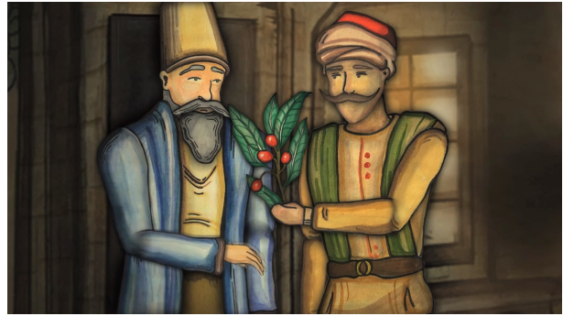
_________________________________________________________________________________________________________________________________________________________________________________________________________________________________________________________________________________
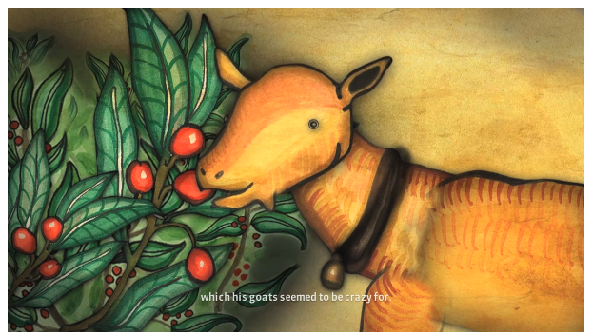
_________________________________________________________________________________________________________________________________________________________________________________________________________________________________________________________________________________
Questão 4
Complete o texto.
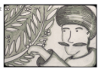Reza a lenda que certo dia um _________________ da Absínia (atual Etiópia), chamado Kaldi, percebeu que algumas de suas __________________ mudaram seu comportamento após fazer uso de ______________________ da planta de café (que naquela época não tinha esse nome) em sua ______________________ Ele, então, resolveu levar até um ____________________________ conhecido seu, o fruto dessa planta que, segundo ele, deixava o _____________________ alegre e disposto quando a ingeriam.
O monge, intrigado, resolveu experimentar uma infusão daqueles ________________ – meio amarelado, meio avermelhados – e percebeu que realmente a ______________________ dos frutos lhe ajudava a ficar mais tempo acordado durante suas meditações. A partir daí o __________________ começou a ser utilizado como ______________________ cru e estimulante, mas ainda demoraria um pouco até que seu uso se disseminasse.

Questão 5
Encontre 3 faces de bebês e 3 joaninhas nos grãos de café. Circule-os.

